PrediRuta - Sistema predictivo de riesgo vial basado en siniestralidad histórica y pronóstico climático
Reporte de implementación y experimentos
Fase 2 - Semanas 3, 4 y 5
Presentado por: Lizeth García, Carlos Silva y Leonardo Guzman

1. Resumen del avance
PrediRuta es un sistema predictivo de riesgo vial que estima la criticidad relativa de los tramos de una ruta dentro de Bogotá. La estimación combina los patrones históricos de siniestralidad con la ubicación y el momento previsto de tránsito. Las variables meteorológicas solo se incorporan al cálculo cuando demuestran un aporte predictivo suficiente. El resultado ofrece una lectura informativa del recorrido y no corresponde a una probabilidad individual de accidente, una recomendación de conducción ni una selección de rutas alternativas.
Durante las semanas 3, 4 y 5 se consolidó el proceso de preparación de la información. Las fuentes relacionales de la Secretaría Distrital de Movilidad se transformaron en seis tablas depuradas, se integró el clima histórico y se construyeron los conjuntos de datos requeridos para los tres objetivos analíticos. En cada objetivo se compararon regresión logística, Random Forest, XGBoost y MLP mediante validaciones temporales fuera de muestra y escenarios con y sin variables meteorológicas (Secretaría Distrital de Movilidad, s. f.).
XGBoost sin clima fue seleccionado para construir la criticidad del MVP. En la validación de 2021 a 2023 obtuvo un ROC-AUC de 0,6635 y un F1 de 0,1841; en la prueba de 2024 a 2026 estas métricas fueron de 0,6303 y 0,0899. La disminución del F1 muestra que el desempeño es sensible al cambio de prevalencia. Por esta razón, la salida se interpreta como una medida de criticidad relativa. El modelo de estado se conserva como análisis complementario, debido a que requiere atributos que no están disponibles durante la consulta. El modelo de clase no se incorpora a PrediRuta porque su desempeño no permite predecir de forma adecuada la categoría del accidente, especialmente en la clase OTROS.
La correspondencia entre el contenido desarrollado y los cuatro componentes exigidos para la entrega se resume en la Tabla 1.
Tabla 1. Cobertura de los criterios de la entrega de la fase 2.
Criterio de la entrega | Evidencia incluida | Estado al cierre de la revisión
Verificación de supuestos y tratamiento previo | Calidad, llaves, granularidad, alcance, faltantes, desbalance, fuga de información, correlación y cambio temporal. | Completado y documentado.
Calibración o entrenamiento | Variables, escenarios, particiones, modelos, hiperparámetros y métricas de los tres objetivos analíticos. | Completado.
Análisis de resultados y ajustes | Comparación con/sin clima, prueba temporal, sensibilidad aleatoria, errores por clase y decisión de uso. | Documentado; el clima no alcanza el umbral de mejora para la criticidad.
Plan de implementación | Actividades de semanas 6, 7 y 8, matriz de requisitos y criterios de aceptación. | Planificado; corresponde a trabajo posterior a esta entrega.

1.1. Estado integrado de los componentes
El estado del alcance, sus resultados utilizables y el trabajo previsto para la implementación se sintetizan en la Tabla 2.
Tabla 2. Estado de los componentes analíticos y de datos.
Componente | Producto o resultado | Decisión | Estado
Limpieza y estructuración | Seis tablas relacionales depuradas; 895.346 accidentes finales. | Base histórica aceptada para modelado. | Completado.
Construcción de datasets | 302.400 patrones; 895.346 eventos; 1.928.614 filas integradas. | Los productos corresponden a las unidades de análisis definidas. | Completado.
Ocurrencia | Comparación temporal de cuatro modelos con y sin clima; prueba futura y sensibilidad aleatoria. | XGBoost sin clima para criticidad relativa, con limitaciones de generalización documentadas. | Completado.
Estado del actor | Validación temporal, bootstrap, sensibilidad y artefactos exportados. | Análisis complementario, no entrada del MVP. | Completado.
Clase de accidente | Comparación temporal y análisis detallado por clase. | Análisis complementario, no entrada del MVP. | Completado.
Interfaz e integración | Diseño funcional definido en la primera entrega. | Implementación prevista en Streamlit. | Programado en el plan de implementación.

2. Alcance y fuentes de información

2.1. Alcance heredado de la primera entrega
El usuario objetivo es una persona que consulta un desplazamiento en automóvil o motocicleta dentro de Bogotá. Para realizar la consulta se ingresan el origen, el destino, la fecha y la hora de salida dentro de un horizonte de siete días calendario, incluido el día de la consulta, de acuerdo con la disponibilidad predeterminada de Open-Meteo (s. f.-b). A partir de esta información, el artefacto obtiene la ruta y los tiempos estimados por segmento, asigna cada punto a la unidad espacial correspondiente, calcula la criticidad para el momento previsto de tránsito y consulta el pronóstico meteorológico en puntos representativos. La salida presenta la ruta segmentada en los niveles Bajo, Medio y Alto, junto con la hora estimada de tránsito y las condiciones climáticas previstas.
El alcance conserva las exclusiones definidas en la primera entrega. PrediRuta no genera instrucciones de conducción, no recomienda rutas alternativas, no presenta una probabilidad individual de accidente y no establece relaciones causales entre el clima y la siniestralidad. Tampoco utiliza atributos personales de los actores viales para personalizar el resultado ni desarrolla modelos propios de clima o tráfico. Si las variables meteorológicas no mejoran al menos 5 % la métrica principal, el pronóstico se presenta como información contextual y no modifica la criticidad.

2.2. Usuarios directos, usuarios secundarios y actores interesados
Además del conductor que interactúa con el prototipo, PrediRuta puede generar valor para actores que estudian o gestionan la seguridad vial. Estos grupos se reconocen como usuarios secundarios o interesados potenciales: no requieren una consulta individual ni modifican el flujo del MVP, pero podrían aprovechar resultados agregados para priorizar análisis, contrastar intervenciones y orientar estudios posteriores.
Los usuarios directos y secundarios, junto con el uso esperado de la información, se diferencian en la Tabla 3 sin ampliar las funcionalidades comprometidas para el prototipo.
Tabla 3. Usuarios y actores interesados de PrediRuta.
Grupo | Necesidad o interés | Relación con el artefacto
Conductores de automóvil y motocicleta | Anticipar la criticidad relativa, el tiempo de tránsito y el clima de un recorrido. | Usuario directo del MVP mediante una consulta de origen, destino, fecha y hora.
Secretaría Distrital de Movilidad y equipos de seguridad vial | Reconocer patrones agregados por zona y momento para complementar el diagnóstico de siniestralidad. | Usuario secundario potencial de resultados agregados; no realiza seguimiento individual desde el MVP.
Entidades distritales y gestores de infraestructura vial | Contrastar sectores recurrentes con información de operación, señalización e infraestructura. | Actor interesado para análisis institucionales posteriores, sujeto a validación con otras fuentes.
Investigadores y comunidad académica | Reproducir el tratamiento de datos, evaluar los modelos y estudiar nuevas variables explicativas. | Usuario secundario de la documentación técnica y de resultados no personales.

2.3. Diseño analítico desarrollado
La separación entre los tres objetivos analíticos y sus respectivos conjuntos de datos se observa en la Figura 1.
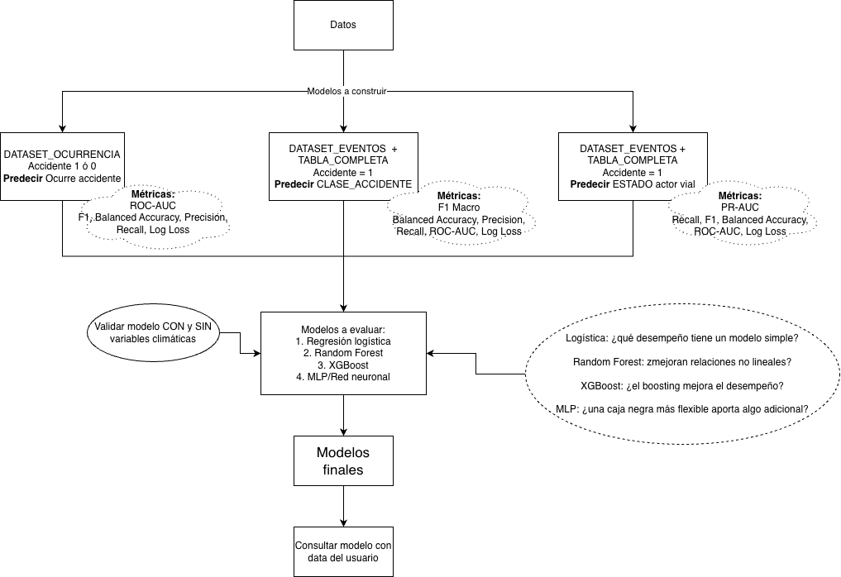
Figura 1. Diseño de los tres modelos evaluados para PrediRuta. Fuente: elaboración propia.
Los tres objetivos se desarrollan por separado porque utilizan unidades de análisis diferentes. El modelo de ocurrencia trabaja con patrones espaciales y temporales; el modelo de clase utiliza una observación por accidente; y el modelo de estado utiliza una observación por actor vial. El análisis descriptivo permite revisar la calidad, la cobertura, la distribución y las relaciones presentes en los datos. El componente predictivo se concentra en estimar la ocurrencia relativa, mientras que los modelos de estado y clase se mantienen como análisis complementarios. No se desarrolla un componente prescriptivo, ya que el alcance excluye las recomendaciones de ruta y las instrucciones de conducción.

3. Captura de datos, limpieza y estructuración de la base

3.1. Inventario y función de las fuentes
El proceso parte de siete tablas históricas de la Secretaría Distrital de Movilidad. ACCIDENTE funciona como eje temporal y espacial, mientras que ACTOR_VIAL, VEHICULO, CAUSA y VIA aportan información complementaria sobre los involucrados y las condiciones del evento. LESIONADO y MUERTO se utilizan para validar el estado registrado de los actores, pero no se conservan como tablas finales porque esta información queda consolidada en ACTOR_VIAL.
El volumen inicial y la función de cada fuente dentro del proceso de estructuración se detallan en la Tabla 4.
Tabla 4. Inventario de tablas originales de siniestralidad.
Fuente | Filas | Columnas | Función en la depuración
ACCIDENTE | 904.476 | 23 | Núcleo espacial, temporal, de clase y gravedad.
ACTOR_VIAL | 3.273.697 | 15 | Condición, estado, género y edad de los involucrados.
LESIONADO | 481.423 | 19 | Contraste de registros clasificados como heridos.
MUERTO | 15.890 | 21 | Contraste de registros clasificados como fallecidos.
VEHICULO | 2.808.440 | 10 | Clase y servicio de los vehículos.
CAUSA | 1.870.450 | 11 | Códigos, nombres y tipo de causa.
VIA | 965.149 | 29 | Características de infraestructura y vía representativa.

3.2. Verificaciones sobre ACCIDENTE
La depuración de ACCIDENTE inicia con la revisión de identificadores, formularios, fechas, horas y coordenadas. Los 904.476 registros cumplen las cinco validaciones estructurales, y los dos pares de coordenadas disponibles coinciden en todos los casos excepto uno. Posteriormente, el análisis se restringe al periodo comprendido desde 2007 y al perímetro urbano oficial de Bogotá. Los registros excluidos por estas dos condiciones quedan fuera del alcance definido para el proyecto, pero no se consideran errores de la fuente.
La evolución anual representada en la Figura 2 sustenta la selección temporal: desde 2007 la cobertura aumenta y se mantiene en decenas de miles de registros.
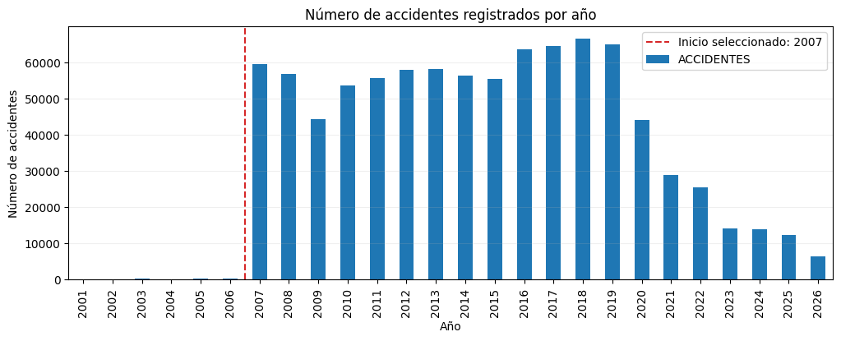
Figura 2. Número de accidentes por año y selección del periodo desde 2007. Fuente: elaboración propia.
El límite geográfico aplicado para restringir el análisis al área urbana de Bogotá se ilustra en la Figura 3.
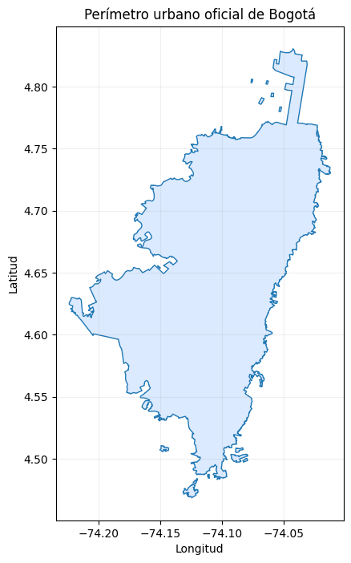
Figura 3. Perímetro urbano oficial utilizado en la validación espacial. Fuente: elaboración propia con datos de la Secretaría Distrital de Planeación (s. f.).
El efecto acumulado de las reglas de calidad se cuantifica en la Tabla 5 y confirma el cumplimiento del umbral de 90 % definido en RD01.
Tabla 5. Resultados de calidad, periodo y alcance espacial de ACCIDENTE.
Prueba | Registros válidos | Porcentaje | Interpretación
ID, formulario, fecha, hora y coordenadas | 904.476 | 100,00 % | Calidad estructural completa para las variables esenciales.
Fecha desde 2007 | 903.190 | 99,86 % | Se excluyen periodos con cobertura insuficiente.
Dentro del perímetro urbano | 897.110 | 99,19 % | 7.366 registros quedan fuera del alcance geográfico.
Calidad, periodo y perímetro | 895.833 | 99,04 % | Conjunto elegible antes de la corrección de edades.
Elegible para severidad | 895.827 | 99,04 % | Seis registros adicionales no informan gravedad.

La distribución espacial de los 895.833 accidentes elegibles antes de la corrección final de edad se observa en la Figura 4.
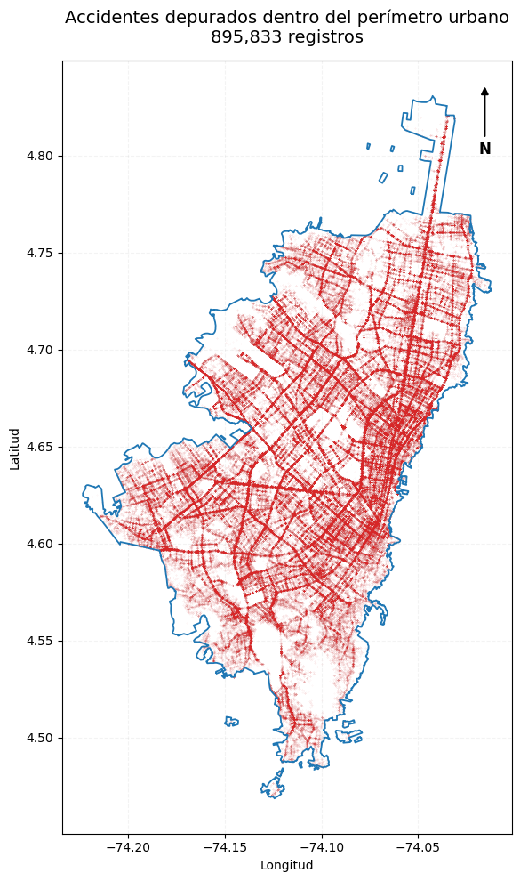
Figura 4. Accidentes depurados dentro del perímetro urbano. Fuente: elaboración propia.

3.3. Limpieza por tabla y decisiones de diseño
1. Normalización de identificadores. Los identificadores se convierten a un formato comparable antes de evaluar unicidad, relaciones y duplicados.
2. Consolidación temporal. La fecha y la hora se integran en FECHA_HORA y se derivan los componentes necesarios para el modelado.
3. Depuración espacial. Las coordenadas se convierten a valores numéricos, se restringen al perímetro urbano y se proyectan a EPSG:3116 cuando se requieren distancias métricas.
4. Reducción de VIA. De 603.625 filas relacionadas se conserva una vía representativa determinística por accidente. Antes de la corrección final resultan 488.662 filas; 114.963 eran registros adicionales y 407.171 accidentes no tenían una fila de vía disponible.
5. Depuración de actores y vehículos. Se eliminan duplicados por accidente y entidad, se conservan 1.928.580 actores y 1.670.699 vehículos antes del filtro final de edades y se mantiene la relación opcional entre actor y vehículo.
6. Tratamiento de causas. Se eliminan filas sin causa y duplicados, se recuperan cuatro nombres a partir del código y se obtienen 1.284.682 causas antes de la corrección final.
7. Faltantes y privacidad. Los campos categóricos no reportados se etiquetan como SIN INFORMACION; N_CALZADAS y N_CARRILES se completan respectivamente con 1 y 2 cuando corresponde. Se retiran placas, fechas de nacimiento, OBJECTID y campos técnicos o redundantes.
8. Corrección transversal de edad. La identificación de edades no válidas lleva a retirar 487 accidentes y todas las filas relacionadas, con el fin de mantener integridad referencial.
El efecto de la corrección final sobre cada entidad se cuantifica en la Tabla 6; la variación confirma que la eliminación se propagó a todas las relaciones afectadas.
Tabla 6. Efecto de la corrección transversal por edades no válidas.
Tabla | Filas antes del ajuste | Filas retiradas | Porcentaje retirado
ACCIDENTE | 895.833 | 487 | 0,054 %
VIA | 488.662 | 249 | 0,051 %
VEHICULO | 1.670.699 | 947 | 0,057 %
ACTOR_VIAL | 1.928.580 | 1.094 | 0,057 %
CAUSA | 1.284.682 | 847 | 0,066 %
CLIMA | 325.314 | 84 | 0,026 %

3.4. Integración meteorológica
La información meteorológica histórica se obtiene mediante Open-Meteo y se integra de acuerdo con la disponibilidad y resolución de cada fuente. Para los eventos anteriores a 2017 se utiliza ERA5, con cuatro nodos y una resolución aproximada de 25 a 28 km. Desde 2017 se emplea ECMWF IFS, cuya mayor resolución permite identificar 16 nodos candidatos, de los cuales 15 se relacionan con los accidentes analizados. Cada evento se asigna al nodo más cercano y a la observación horaria correspondiente. Para IFS, la distancia media entre el accidente y el nodo asignado es de 3.043,9 m; la mediana es de 3.185,2 m; el percentil 95 alcanza 4.702,8 m; y la distancia máxima es de 5.232,3 m (Open-Meteo, s. f.-a).
La diferencia de resolución espacial entre los cuatro nodos ERA5 y las áreas de proximidad de los nodos IFS se observa en la Figura 5.
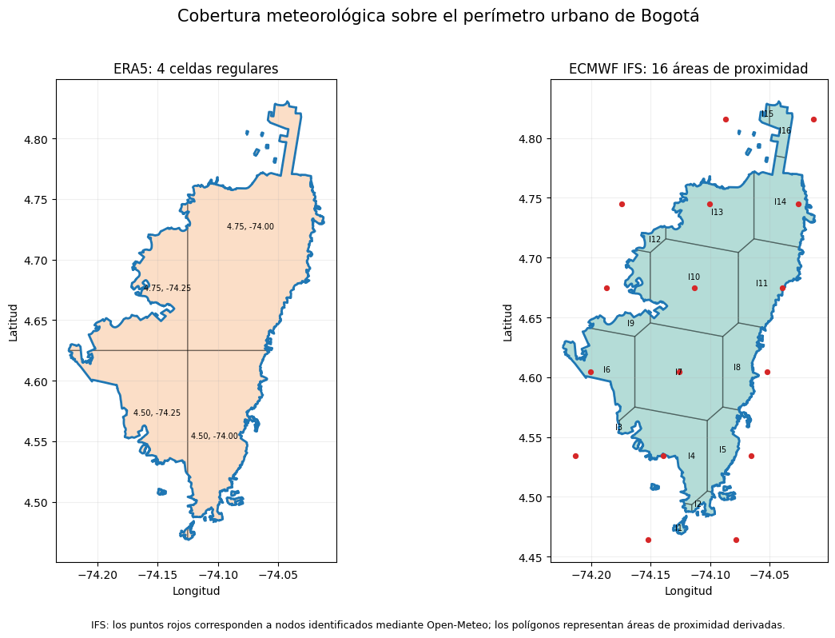
Figura 5. Cobertura meteorológica ERA5 e IFS sobre Bogotá. Fuente: elaboración propia.
Los controles de cobertura, deduplicación y consistencia de la integración meteorológica se consolidan en la Tabla 7.
Tabla 7. Validación de la asociación entre accidentes y clima.
Control | Resultado | Lectura
Accidentes elegibles asociados | 895.833 de 895.833 | Cobertura de 100 % antes de la corrección final.
Observaciones climáticas únicas | 325.314 | Se reutiliza la misma hora y nodo para eventos compatibles.
Duplicados evitados | 570.519 | La normalización reduce repetición sin perder trazabilidad.
Observaciones ERA5 | 155.274 | Asignación correcta para el periodo anterior a 2017.
Observaciones IFS | 170.040 | Asignación correcta desde 2017.
Climas finales tras corrección | 325.230 | 84 observaciones dejan de estar relacionadas.
Claves faltantes o duplicadas | 0 | CLIMA_ID conserva unicidad e integridad.

3.5. Tablas finales y validación
Las dimensiones y la granularidad de los archivos depurados utilizados posteriormente se especifican en la Tabla 8.
Tabla 8. Dimensiones de los archivos depurados utilizados para modelado.
Tabla | Filas | Columnas | Granularidad
ACCIDENTE | 895.346 | 7 | Una fila por accidente.
VIA | 488.413 | 12 | Cero o una vía representativa por accidente.
CLIMA | 325.230 | 11 | Una observación por identificador de clima.
VEHICULO | 1.669.752 | 4 | Una fila por vehículo.
ACTOR_VIAL | 1.927.486 | 7 | Una fila por actor vial.
CAUSA | 1.283.835 | 6 | Una fila por causa depurada.

La validación final confirma que las llaves primarias son únicas, que no existen relaciones huérfanas y que cada una de las seis tablas conserva la granularidad definida. Con estas comprobaciones, la base queda preparada para construir los conjuntos de datos utilizados en el modelado.

4. Modelo relacional ajustado

4.1. Análisis de la base relacional original
La base original distribuye la información entre ACCIDENTE, VIA, VEHICULO, ACTOR_VIAL, CAUSA, LESIONADO y MUERTO. El análisis de esta estructura permitió identificar campos temporales y espaciales repetidos, identificadores técnicos propios de la fuente, relaciones construidas con varias llaves, atributos sensibles y múltiples filas asociadas a un mismo accidente. A partir de esta revisión se definió la granularidad de cada entidad y la información que debía conservarse en la estructura propuesta para PrediRuta.
La estructura original, el número de atributos y las relaciones identificadas entre las fuentes de siniestralidad se documentan en la Figura 6.
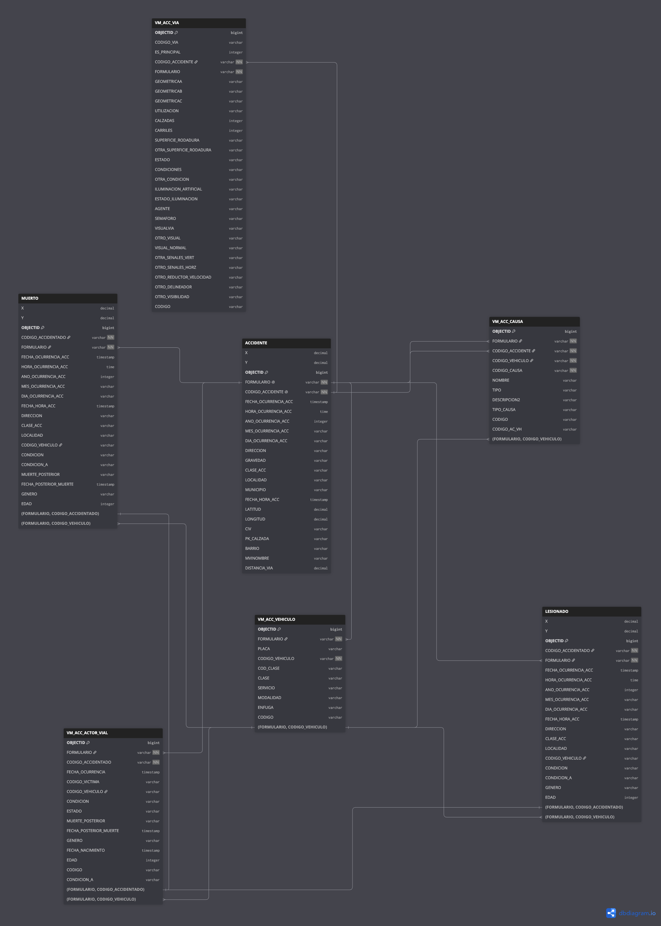
Figura 6. Modelo relacional de la base original de siniestralidad. Fuente: elaboración propia.

4.2. Propuesta de reestructuración para PrediRuta
La estructura propuesta conserva ACCIDENTE como tabla central y utiliza identificadores estandarizados para relacionar las entidades. VIA mantiene una relación de cero o uno a uno con cada evento; CLIMA se incorpora como una entidad reutilizable; y VEHICULO, ACTOR_VIAL y CAUSA conservan relaciones de uno a muchos. LESIONADO y MUERTO participan únicamente en la validación, debido a que el estado definitivo queda consolidado en ACTOR_VIAL. Esta reorganización reduce la redundancia, excluye campos sensibles y conserva la trazabilidad necesaria para construir los conjuntos analíticos.
El modelo relacional definitivo, compuesto por seis entidades con sus atributos, llaves y cardinalidades, se representa en la Figura 7.
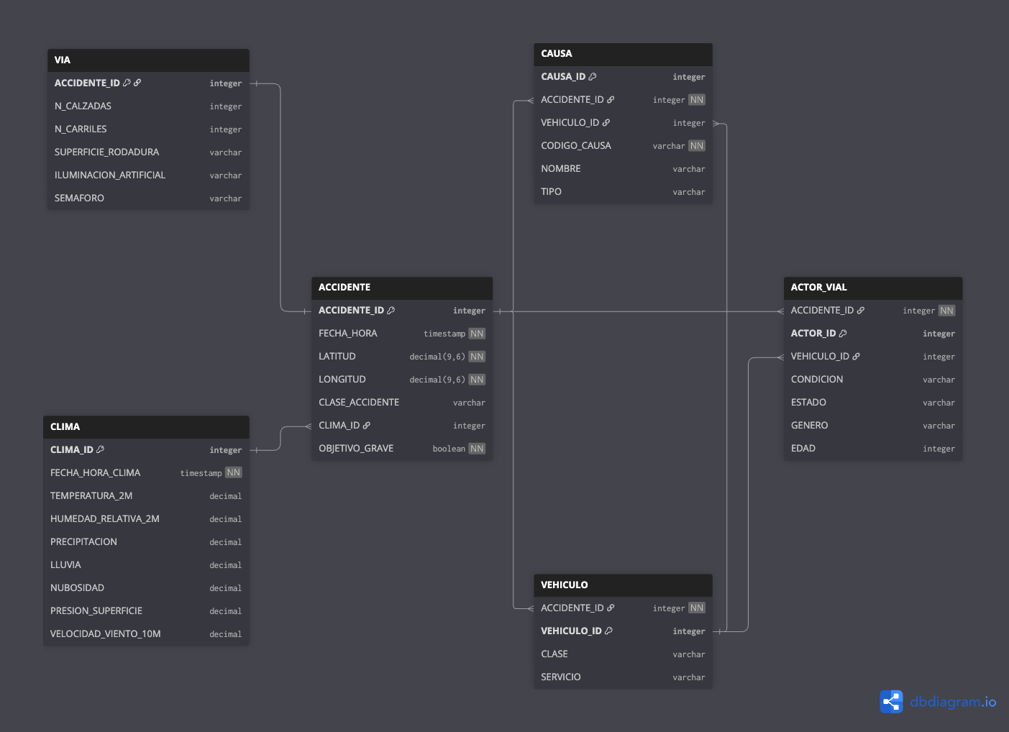
Figura 7. Modelo relacional final de PrediRuta. Fuente: elaboración propia.
El modelo relacional final concentra la información necesaria sin repetir atributos en tablas adicionales. ACCIDENTE contiene el núcleo espacial y temporal; VIA conserva las características viales seleccionadas; CLIMA reúne el perfil meteorológico horario; y VEHICULO, ACTOR_VIAL y CAUSA aportan el contexto utilizado en los análisis posteriores.

5. ETL y construcción de los datasets analíticos

5.1. Flujo implementado
La construcción de los conjuntos analíticos toma como entrada las seis tablas depuradas y genera un producto con la granularidad requerida por cada objetivo. En primer lugar, se crean diccionarios categóricos reproducibles: el código 0 se reserva para SIN INFORMACION y las demás categorías se ordenan alfabéticamente dentro de cada tabla y variable. Posteriormente, se generan copias codificadas para el modelado, sin perder la correspondencia con los valores originales.
1. Carga de tablas finales. Se leen ACCIDENTE, VIA, CLIMA, VEHICULO, ACTOR_VIAL y CAUSA y se verifican sus llaves y tipos.
2. Diccionario de categorías. Se asignan códigos reproducibles por tabla y variable. En CAUSA se utiliza el nombre como señal analítica y el código se conserva como referencia.
3. Unidad espacial. Las coordenadas se proyectan a EPSG:3116, se agrupan primero en celdas de 500 m y después se reducen a 150 zonas mediante MiniBatchKMeans con semilla 42, lotes de 10.000 observaciones y n_init igual a 3.
4. Dataset de ocurrencia. Se genera el producto cartesiano de 150 zonas, 12 meses, 7 días de la semana y 24 horas. La etiqueta vale 1 si el patrón aparece alguna vez en el histórico y 0 si nunca aparece.
5. Climatología por patrón. Cada zona se relaciona con el nodo más cercano. Las variables se agregan por mes, día y hora; ERA5 e IFS se ponderan por horas disponibles y la dirección del viento se promedia de forma circular.
6. Dataset por evento. Se conserva una fila por accidente con ubicación, tiempo, clima, clase y gravedad, sin multiplicar el evento por actores o vehículos.
7. Tabla completa. Se construye una fila por actor y una fila sin actor para los accidentes que carecen de uno, integrando información del evento, vía, vehículo y clima.
8. Exportación. Se generan el diccionario y los tres archivos que alimentan los modelos.
Las dimensiones, unidades de análisis y usos de los productos generados por el ETL se resumen en la Tabla 9.
Tabla 9. Productos analíticos utilizados en la fase de modelado.
Archivo | Filas | Columnas | Unidad de análisis | Uso
DICCIONARIO_CATEGORIAS.csv | 237 | 4 | Categoría codificada | Interpretar variables categóricas.
DATASET_OCURRENCIA.csv | 302.400 | 16 | Zona-mes-día-hora | Aportar patrones, centroides y climatología a la cuadrícula anual.
Dataset temporal de ocurrencia | 6.048.000 | 17 | Año-zona-mes-día-hora | Entrenar, seleccionar y probar temporalmente el modelo de ocurrencia.
DATASET_EVENTOS.csv | 895.346 | 23 | Accidente | Base para el objetivo de clase.
TABLA_COMPLETA_MODELADO.csv | 1.928.614 | 47 | Actor o accidente sin actor | Base integrada para clase y estado.

5.2. Interpretación del objetivo de ocurrencia
Las 302.400 filas de DATASET_OCURRENCIA resultan de 150 × 12 × 7 × 24 y resumen la recurrencia de todo el histórico. Para evaluar temporalidad se incorpora ANIO y se reconstruye la cuadrícula para cada periodo, lo que produce 6.048.000 observaciones. En ambos productos, el valor 0 representa una combinación sin accidentes observados y no una medición de exposición vehicular. El modelo aprende diferencias relativas entre patrones y no una probabilidad individual calibrada.
Los usos válidos y las interpretaciones que deben evitarse para cada unidad de análisis se delimitan en la Tabla 10.
Tabla 10. Granularidad y uso permitido de los datasets.
Dataset | Objetivo | Uso válido | Uso que debe evitarse
Ocurrencia temporal | OCURRIO_ACCIDENTE | Evaluar generalización por año y ordenar patrones espaciales y temporales. | Presentar el score como probabilidad individual o exposición real.
Eventos | CLASE_ACCIDENTE | Clasificar una observación por accidente sin ponderarla por actores. | Usar variables posteriores al evento en un escenario operacional.
Tabla completa | ESTADO | Analizar el estado por actor y comparar escenarios descriptivos u operativos. | Personalizar la ruta con edad, género o atributos de personas involucradas.

5.3. Validación de los productos
Los productos generados conservan la relación con las seis tablas depuradas y con los diccionarios categóricos utilizados durante la codificación. Además, cada conjunto presenta las dimensiones, llaves y variables definidas para su respectivo nivel de análisis: patrón espaciotemporal, accidente o actor vial.
Las comprobaciones de dimensiones, llaves, categorías y cobertura climática se registran en la Tabla 11.
Tabla 11. Validación de los productos del ETL.
Control | Resultado | Evidencia
Dimensiones | Correcto | Las filas y columnas coinciden con la granularidad definida para cada archivo.
Llaves | Correcto | Los identificadores conservan la trazabilidad entre eventos, actores, vehículos, vías, causas y clima.
Categorías | Correcto | El diccionario permite interpretar las variables codificadas y reserva el valor 0 para SIN INFORMACION.
Cobertura climática | Correcto | Los patrones de ocurrencia y los eventos elegibles disponen de las variables meteorológicas requeridas.

6. Diseño común de los experimentos

6.1. Modelos y métricas
Para los tres objetivos se compara una línea base interpretable con modelos de mayor flexibilidad. La regresión logística establece el punto de referencia; Random Forest permite representar relaciones no lineales y revisar la importancia de las variables; XGBoost combina árboles de manera secuencial para capturar interacciones; y MLP evalúa una red neuronal con dos capas ocultas. Debido al desbalance de los objetivos, la selección no se realiza únicamente con accuracy, sino con métricas que consideran el desempeño de las clases minoritarias.
La función de cada métrica y la dirección esperada de mejora se explican en la Tabla 12.
Tabla 12. Función de las métricas utilizadas en los experimentos.
Métrica | Uso en el análisis | Dirección deseada
ROC-AUC | Mide la capacidad de ordenar positivos por encima de negativos; se extiende con promedio macro en multiclase. | Mayor.
F1 / F1 macro | Equilibra precisión y recall; el promedio macro asigna el mismo peso a cada clase. | Mayor.
Balanced accuracy | Promedia el recall de las clases y evita que la mayoritaria domine la evaluación. | Mayor.
Precisión | Cuantifica qué proporción de las predicciones positivas es correcta. | Mayor.
Recall | Mide la proporción de casos positivos o de cada clase recuperada por el modelo. | Mayor.
PR-AUC macro | Resume precisión y recall y resulta sensible a las clases poco frecuentes. | Mayor.
Log loss | Evalúa la calidad de las probabilidades y penaliza predicciones incorrectas con alta confianza. | Menor.
Brier / ECE | Revisan error probabilístico y diferencia entre confianza y frecuencia observada. | Menor.

Las ventajas, limitaciones y pruebas asociadas a cada alternativa de modelado se comparan en la Tabla 13.
Tabla 13. Alternativas de modelado y función dentro del plan de pruebas.
Alternativa | Ventaja | Limitación | Prueba asociada
Regresión logística | Proporciona una referencia interpretable y de bajo costo computacional. | Representa una frontera lineal y puede perder interacciones no lineales. | Línea base regularizada y comparación temporal con modelos flexibles.
Random Forest | Captura no linealidad y permite revisar importancia de variables. | Puede sobreajustarse y generar probabilidades poco estables. | Control de profundidad y hojas; evaluación en periodos posteriores.
XGBoost | Modela interacciones complejas y suele mejorar la discriminación. | Es sensible a parametrización, desbalance y deriva temporal. | Selección en validación temporal y prueba futura aislada.
MLP | Ofrece una frontera flexible para relaciones complejas. | Requiere escalamiento, mayor control de convergencia y ofrece menor interpretabilidad. | Estandarización, regularización, parada temprana y validación temporal.

6.2. Supuestos y tratamientos
La verificación de supuestos se realiza antes del entrenamiento y se repite en cada partición cuando la condición evaluada puede cambiar con el tiempo. La revisión no se limita al tipo de variable ni a las relaciones lineales. También comprende la unidad de análisis, la disponibilidad real de los predictores, la separación cronológica, la presencia de valores faltantes, el desbalance y los cambios de prevalencia. Estos controles permiten distinguir el desempeño propio del modelo de resultados artificialmente favorables producidos por duplicaciones, fuga de información o mezcla de observaciones de distintos años.
Los controles aplicados y su efecto sobre la interpretación de los resultados se sintetizan en la Tabla 14.
Tabla 14. Supuestos de datos verificados antes y durante el modelado.
Supuesto | Prueba o evidencia | Tratamiento aplicado | Consecuencia
Calidad de datos | Llaves, fecha, hora, coordenadas y cobertura climática. | Filtrado por reglas explícitas y validación relacional. | La base final conserva 895.346 accidentes.
Granularidad | Conteo de patrones, eventos y actores. | Un dataset diferente para cada objetivo. | Se evita multiplicar accidentes por actores o vehículos.
Tipo y consistencia del objetivo | Comprobación de clases válidas y unicidad de las llaves que definen cada observación. | Conversión explícita de ocurrencia a 0 o 1 y exclusión de etiquetas sin información en los objetivos multiclase. | Cada modelo recibe un objetivo compatible con clasificación.
Fuga de información | Revisión de variables disponibles antes de predecir y separación cronológica sin fechas compartidas. | Exclusión de identificadores, objetivos y variables posteriores; ajuste de transformaciones solo con entrenamiento. | La prueba futura permanece aislada hasta finalizar la selección.
Faltantes | Perfil por variable y escenario. | Imputación dentro del pipeline. | La transformación se aprende solo con entrenamiento.
Variables categóricas | Revisión de dominio para zona, mes, día de la semana y hora. | Codificación one-hot con manejo de categorías no observadas. | Los códigos no se interpretan como magnitudes continuas.
Colinealidad climática | Matriz de correlación y umbral absoluto de 0,80. | Selección de variables meteorológicas no redundantes. | Se reduce la duplicación de señal entre variables equivalentes.
Desbalance y cambio de prevalencia | Distribución del objetivo por clase, partición y año. | Pesos de clase; muestreo de negativos solo en entrenamiento; F1, balanced accuracy, precisión y recall. | Validación y prueba conservan su prevalencia real.
Cambio temporal | Comparación de prevalencia y métricas entre años posteriores al entrenamiento. | Cortes cronológicos y sensibilidad mediante partición aleatoria. | La evaluación principal mide generalización fuera de tiempo.
Aporte del clima | Mismo algoritmo y las mismas filas con y sin variables meteorológicas. | Comparación de métricas y umbral relativo del 5 %. | El clima no se incorpora al score actual.

Como complemento, la Tabla 15 diferencia los riesgos propios de cada familia de modelos y el control aplicado en cada caso.
Tabla 15. Supuestos y controles específicos por familia de modelo.
Familia | Supuesto o riesgo | Verificación | Control aplicado
Regresión logística | La señal se representa mediante una frontera lineal en el espacio transformado y puede ser sensible a escalas y colinealidad. | Correlaciones, comparación con modelos no lineales y desempeño temporal. | Estandarización de continuas, regularización y uso como línea base interpretable.
Random Forest | La flexibilidad puede capturar relaciones no lineales, pero aumenta el riesgo de sobreajuste. | Diferencia entre validación y prueba temporal. | Profundidad máxima, mínimo de observaciones por hoja, muestreo de variables y ponderación balanceada.
XGBoost | Las interacciones y árboles secuenciales mejoran el ajuste, con riesgo de especialización al periodo de entrenamiento. | Selección en 2021–2023, prueba aislada en 2024–2026 y diagnóstico anual. | Profundidad y tasa de aprendizaje moderadas, submuestreo de filas y columnas, y evaluación temporal.
MLP | El entrenamiento depende de la escala y puede detenerse en una solución inestable o sobreajustada. | Convergencia del optimizador y desempeño en validación temporal. | Estandarización, regularización L2, máximo de iteraciones y parada temprana.

7. Modelo de ocurrencia de accidente

7.1. Objetivo y cambio metodológico
El modelo de ocurrencia busca identificar patrones espaciales y temporales asociados con la presencia histórica de accidentes. El conjunto inicial contiene 302.400 combinaciones de zona, mes, día de la semana y hora, y permite describir la recurrencia observada durante todo el periodo. Sin embargo, al no conservar el año de cada evento, este conjunto no permite evaluar de forma adecuada el desempeño sobre periodos futuros. Por esta razón, la metodología se ajustó para construir una cuadrícula anual y separar cronológicamente el entrenamiento, la validación y la prueba.
La nueva cuadrícula combina cada año entre 2007 y 2026 con 150 zonas, 12 meses, siete días de la semana y 24 horas. Cada observación recibe el valor 1 cuando existe al menos un accidente para esa combinación durante el año correspondiente y 0 cuando no se registra ninguno. El conjunto resultante contiene 6.048.000 filas. La variable ANIO se utiliza exclusivamente para construir las particiones temporales y no se incluye entre los predictores del modelo.
Las asociaciones lineales entre las variables numéricas del modelo de ocurrencia se exploran en la Figura 8.
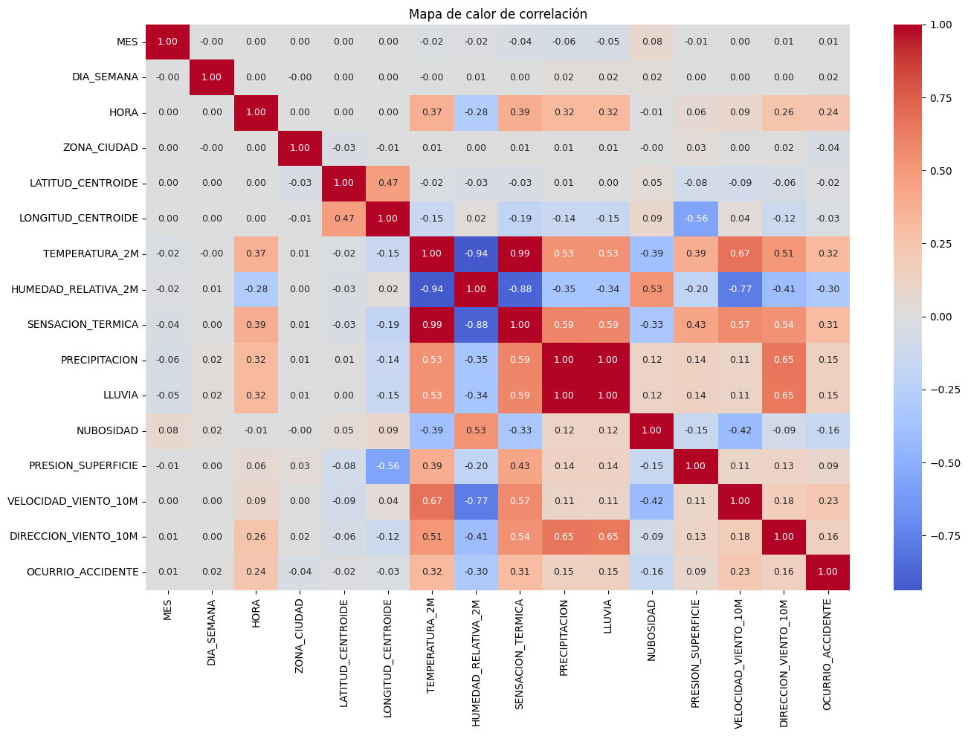
Figura 8. Matriz de correlación del dataset de ocurrencia. Fuente: elaboración propia.
La matriz de correlación permite identificar variables que representan información similar, pero no se utiliza para establecer relaciones causales. Como algunas asociaciones pueden ser no lineales, la regresión logística se contrasta con modelos basados en árboles y con una red neuronal.
El cambio en el número y la proporción de combinaciones positivas entre 2007 y 2026 se observa en la Figura 9.
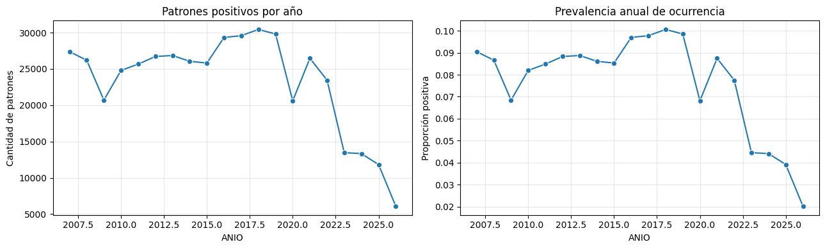
Figura 9. Evolución anual de los patrones positivos de ocurrencia. Fuente: elaboración propia.
La proporción de combinaciones con accidente cambia de manera importante entre periodos. En entrenamiento alcanza 8,74 %, disminuye a 6,99 % en validación y llega a 3,45 % en la prueba. Esta reducción evidencia una deriva temporal del objetivo: el modelo debe responder a años cuya frecuencia de patrones positivos es diferente de la observada durante el ajuste. Conservar esta distribución permite evaluar el desempeño en condiciones más cercanas al uso futuro y explica por qué una partición aleatoria, al mezclar años, puede producir una estimación demasiado optimista.
Los tres periodos y sus diferencias de prevalencia se detallan en la Tabla 16.
Tabla 16. Partición temporal del modelo de ocurrencia.
Conjunto | Años | Filas | Positivos | Prevalencia
Entrenamiento | 2007-2020 | 4.233.600 | 369.842 | 8,7359 %
Validación | 2021-2023 | 907.200 | 63.374 | 6,9857 %
Prueba | 2024-2026 | 907.200 | 31.267 | 3,4465 %

Cada partición cumple una función distinta. El periodo 2007-2020 permite aprender los parámetros y las transformaciones; 2021-2023 se utiliza para comparar algoritmos, configuraciones y escenarios con o sin clima; y 2024-2026 permanece aislado hasta que finaliza la selección. Esta secuencia evita que la información futura influya en las decisiones de modelado y convierte la prueba final en una evaluación de generalización fuera de tiempo, no en una repetición del ajuste histórico.

7.2. Paso a paso de la metodología
1. Construcción anual. Se recupera el año de cada accidente y se construye la cuadrícula completa de año, zona, mes, día de la semana y hora.
2. Verificación de integridad. Se comprueba que las llaves temporales no estén duplicadas, que el objetivo solo contenga los valores 0 y 1 y que todas las zonas dispongan de un centroide.
3. Separación temporal. Los años entre 2007 y 2020 se destinan al entrenamiento, el periodo 2021-2023 se utiliza para validación y los años 2024-2026 permanecen aislados para la prueba final.
4. Muestreo para el entrenamiento. Se conservan todas las observaciones positivas y se seleccionan de forma reproducible hasta 500.000 observaciones negativas. Los conjuntos de validación y prueba mantienen su distribución original.
5. Definición de escenarios. El escenario sin clima utiliza zona, mes, día de la semana y hora. El escenario con clima incorpora humedad, nubosidad, presión, velocidad del viento y dirección del viento.
6. Preprocesamiento. Las variables categóricas se transforman mediante codificación one-hot. Las variables continuas se imputan con la mediana y se estandarizan dentro del mismo pipeline de entrenamiento.
7. Comparación en validación. La regresión logística, Random Forest, XGBoost y MLP se entrenan únicamente con la partición de entrenamiento y se comparan en el periodo 2021-2023.
8. Selección y prueba final. El modelo se selecciona con el mayor F1; ROC-AUC y balanced accuracy se utilizan como criterios de desempate. Después del reajuste con información de 2007 a 2023, la prueba 2024-2026 se consulta una sola vez.
9. Diagnóstico de estabilidad. El desempeño se revisa por año y se compara con una partición aleatoria utilizada únicamente como análisis de sensibilidad. Finalmente, se exportan el pipeline, los metadatos y los centroides requeridos para la implementación.

7.3. Configuración y selección mediante validación temporal
La validación temporal reproduce la decisión que deberá tomar el prototipo: asignar criticidad a combinaciones espaciotemporales posteriores a las utilizadas para entrenar. Todos los candidatos se ajustan con las mismas observaciones de 2007 a 2020 y se comparan, sin reentrenamiento intermedio, sobre 2021-2023. De este modo, las diferencias de F1, ROC-AUC y balanced accuracy se atribuyen al algoritmo y a sus variables, y no a una partición favorable o a conjuntos de evaluación distintos.
Para garantizar una comparación reproducible, la Tabla 17 registra la configuración aplicada a cada alternativa en los escenarios con y sin clima.
Tabla 17. Configuraciones utilizadas en la evaluación temporal de ocurrencia.
Modelo | Configuración
Regresión logística | Máximo 1.000 iteraciones y ponderación balanceada de clases.
Random Forest | 250 árboles; profundidad máxima 18; mínimo 5 observaciones por hoja; ponderación balanced_subsample.
XGBoost | 300 árboles; profundidad máxima 7; learning_rate = 0,08; subsample = 0,80; colsample_bytree = 0,80.
MLP | Capas ocultas 64 y 32; alpha = 0,001; learning_rate_init = 0,001; máximo 150 iteraciones y parada temprana.

El resultado de esta comparación sobre las mismas filas futuras se resume en la Tabla 18; BA corresponde a balanced accuracy.
Tabla 18. Resultados temporales de ocurrencia en validación 2021-2023.
Modelo | Clima | ROC-AUC | F1 | BA | Prec. | Recall | Log loss
XGBoost | No | 0,6635 | 0,1841 | 0,6064 | 0,1114 | 0,5306 | 0,5344
MLP | Sí | 0,6627 | 0,1828 | 0,5977 | 0,1131 | 0,4752 | 0,5371
MLP | No | 0,6626 | 0,1826 | 0,5964 | 0,1135 | 0,4665 | 0,5274
XGBoost | Sí | 0,6607 | 0,1802 | 0,5947 | 0,1113 | 0,4731 | 0,5343
Logística | Sí | 0,6585 | 0,1767 | 0,6153 | 0,1013 | 0,6912 | 0,6419
Logística | No | 0,6585 | 0,1766 | 0,6155 | 0,1012 | 0,6932 | 0,6421
Random Forest | Sí | 0,6426 | 0,1710 | 0,6081 | 0,0971 | 0,7165 | 0,6464
Random Forest | No | 0,6500 | 0,1705 | 0,6115 | 0,0960 | 0,7618 | 0,6529

XGBoost sin clima obtiene el mayor F1 y el mayor ROC-AUC durante la validación. Aunque la regresión logística alcanza valores superiores de balanced accuracy y recall, su menor precisión reduce el F1. Ninguna de las alternativas con clima mejora al menos 5 % la métrica principal. Además, las variables meteorológicas utilizadas corresponden a una climatología histórica del patrón y no a las condiciones específicas de cada año evaluado. En consecuencia, el clima no se incorpora al cálculo de la criticidad.

7.4. Prueba temporal final y sensibilidad
Después de seleccionar XGBoost sin clima, el pipeline se reajusta con la información disponible hasta 2023 y se evalúa una sola vez sobre 2024-2026. Esta prueba mide si la capacidad de discriminación se conserva cuando cambian el año y la prevalencia del objetivo. La partición aleatoria se mantiene únicamente como contraste metodológico: su función es cuantificar cuánto se sobreestiman las métricas cuando observaciones de diferentes años quedan mezcladas entre entrenamiento y evaluación.
Las métricas de la prueba aislada y del contraste aleatorio se comparan en la Tabla 19.
Tabla 19. Prueba temporal y sensibilidad aleatoria del modelo de ocurrencia.
Métrica | Prueba temporal 2024-2026 | Partición aleatoria
ROC-AUC | 0,6303 | 0,6911
F1 | 0,0899 | 0,4671
Balanced accuracy | 0,5901 | 0,6012
Precisión | 0,0486 | 0,5786
Recall | 0,5991 | 0,3916
Log loss | 0,5912 | 0,6132

La estabilidad dentro del periodo de prueba también se revisa por año en la Figura 10, junto con la prevalencia observada en 2024, 2025 y el periodo parcial de 2026.
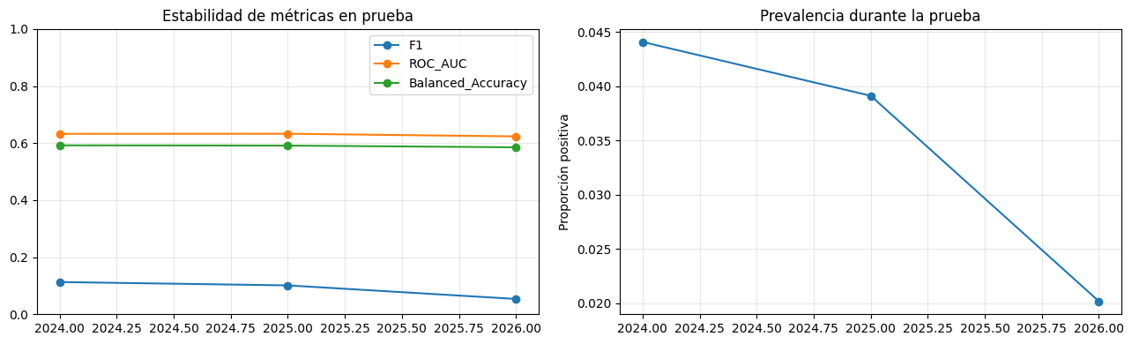
Figura 10. Estabilidad anual del modelo de ocurrencia en la prueba temporal. Fuente: elaboración propia.
Al pasar de validación a prueba, el ROC-AUC disminuye aproximadamente 5,00 % y el F1 se reduce 51,20 %. La balanced accuracy permanece cercana a 0,59 y el recall se mantiene alrededor de 0,60; sin embargo, la precisión de 0,0486 muestra que una proporción alta de las predicciones positivas corresponde a falsos positivos. El F1 también disminuye por año, desde 0,1130 en 2024 hasta 0,0537 en el periodo parcial de 2026, al mismo tiempo que se reduce la prevalencia. La partición aleatoria alcanza un F1 de 0,4671 porque mezcla años con distribuciones diferentes. Por lo tanto, este resultado se utiliza como análisis de sensibilidad y no como una estimación del desempeño futuro.
Esta evaluación se vincula directamente con los requerimientos analíticos de negocio. RA05 se verifica durante 2021-2023 al seleccionar el candidato con mayor F1 y utilizar ROC-AUC y balanced accuracy como criterios de desempate. RA02 se evalúa al comparar ese resultado con 2024-2026: el deterioro de ROC-AUC se mantiene dentro del límite de 10 %, pero la reducción de F1 supera el criterio, por lo que el cumplimiento es parcial. RA04 se completa en la validación del prototipo mediante el PSI y la comprobación de que los niveles Bajo, Medio y Alto conserven su orden. En consecuencia, la validación temporal no solo determina qué modelo se utiliza; también define cómo debe comunicarse la salida y qué controles de seguimiento requiere.

7.5. Selección y uso del modelo de ocurrencia
XGBoost sin clima se selecciona porque obtiene los mejores valores de F1 y ROC-AUC en la validación temporal. El pipeline final se reajusta con información de 2007 a 2023 y se exporta junto con los metadatos y los centroides necesarios para su uso. Debido a los resultados obtenidos en la prueba temporal, el valor estimado no se interpreta como una probabilidad futura calibrada. Este valor se utiliza como una medida de criticidad relativa y se convierte en tres categorías para facilitar su lectura. El pronóstico meteorológico se presenta de manera independiente como información contextual del recorrido.
La conversión del valor estimado en una categoría visible para el usuario se rige por los intervalos de la Tabla 20.
Tabla 20. Umbrales establecidos para la criticidad relativa.
Nivel | Intervalo del valor estimado p | Interpretación
Bajo | 0,00 ≤ p < 0,30 | Menor criticidad relativa según los patrones aprendidos por el modelo.
Medio | 0,30 ≤ p < 0,60 | Criticidad relativa intermedia.
Alto | 0,60 ≤ p ≤ 1,00 | Mayor criticidad relativa según los patrones aprendidos por el modelo.

8. Modelo de estado del actor vial

8.1. Objetivo y distribución
El modelo de estado clasifica a cada actor vial involucrado en un accidente como HERIDO, ILESO o MUERTO. Los registros SIN INFORMACION se excluyen porque representan ausencia del dato y no una consecuencia observada. La distribución presenta un desbalance considerable: la categoría MUERTO representa menos de 1 % de las observaciones. Por esta razón, F1 macro y balanced accuracy tienen mayor importancia que accuracy durante la comparación de los modelos.
El desbalance que orienta la selección de métricas y el uso de pesos de clase se cuantifica en la Tabla 21.
Tabla 21. Distribución del estado del actor vial.
Estado | Registros | Participación
HERIDO | 475.035 | 24,7326 %
ILESO | 1.430.090 | 74,4575 %
MUERTO | 15.555 | 0,8099 %

8.2. Escenarios, variables y validación temporal
El análisis de correlación permite retirar variables meteorológicas redundantes. SENSACION_TERMICA presenta una correlación de 0,962 con TEMPERATURA, LLUVIA alcanza 0,995 con PRECIPITACION y HUMEDAD_RELATIVA registra -0,827 con TEMPERATURA. Los escenarios completos conservan variables de la vía, del actor y del vehículo, mientras que los escenarios operativos reducen el número de entradas. Aun así, estos últimos requieren edad, género, clase y servicio del vehículo, atributos que no se encuentran disponibles en el formulario de consulta. Por lo tanto, el modelo de estado no puede convertirse en una dependencia del MVP.
Los cuatro escenarios comparados y la diferencia entre disponibilidad analítica y operativa se describen en la Tabla 22.
Tabla 22. Escenarios evaluados para el estado del actor.
Escenario | Número de entradas | Contenido principal | Uso
Completo sin clima | 29 | Tiempo, espacio, actor, vehículo y contexto disponible. | Referencia analítica ampliada.
Completo con clima | 36 | Escenario completo más variables meteorológicas. | Medir aporte incremental.
Operativo sin clima | 16 | Celda, zona, edad, género, vehículo y variables temporales. | Candidato analítico, no disponible en el formulario actual.
Operativo con clima | 23 | Escenario operativo más clima no redundante. | Comparación meteorológica.

La distribución por periodos de la Tabla 23 evidencia un cambio temporal marcado en la composición de las clases; los actores del mismo accidente permanecen en una única partición.
Tabla 23. Partición temporal del modelo de estado.
Conjunto | Años | Actores | Accidentes | HERIDO | ILESO | MUERTO
Entrenamiento | 2007-2020 | 1.696.736 | 794.835 | 21,362 % | 77,901 % | 0,737 %
Validación | 2021-2023 | 148.173 | 67.322 | 41,717 % | 57,238 % | 1,045 %
Prueba | 2024-2026 | 75.771 | 31.862 | 66,997 % | 31,021 % | 1,982 %

8.3. Entrenamiento y selección
Los modelos se entrenan sobre una muestra estratificada común de 300.000 filas, de manera que todas las alternativas se comparen con las mismas observaciones. XGBoost en el escenario operativo sin clima supera la línea base y se selecciona para el ajuste final. La configuración utiliza 240 árboles, profundidad máxima de 4, tasa de aprendizaje de 0,08, min_child_weight de 10 y una potencia de ponderación de clase de 0,90.
La comparación con la línea base se consigna en la Tabla 24 y confirma una mejora sustancial del XGBoost operativo sin clima en todas las métricas disponibles.
Tabla 24. Resultados de validación del escenario operativo seleccionado para estado.
Métrica | Línea base | XGBoost operativo sin clima
Accuracy | 0,5724 | 0,8072
Balanced accuracy | 0,3333 | 0,5874
F1 macro | 0,2427 | 0,5758
F1 ponderado | No reportado | 0,8098
PR-AUC macro | No reportado | 0,5922
ROC-AUC macro | 0,5000 | 0,8614
Log loss | 0,8382 | 0,5463

La comparación conjunta de familias de modelos y escenarios que conduce a la selección de XGBoost se resume en la Figura 11.
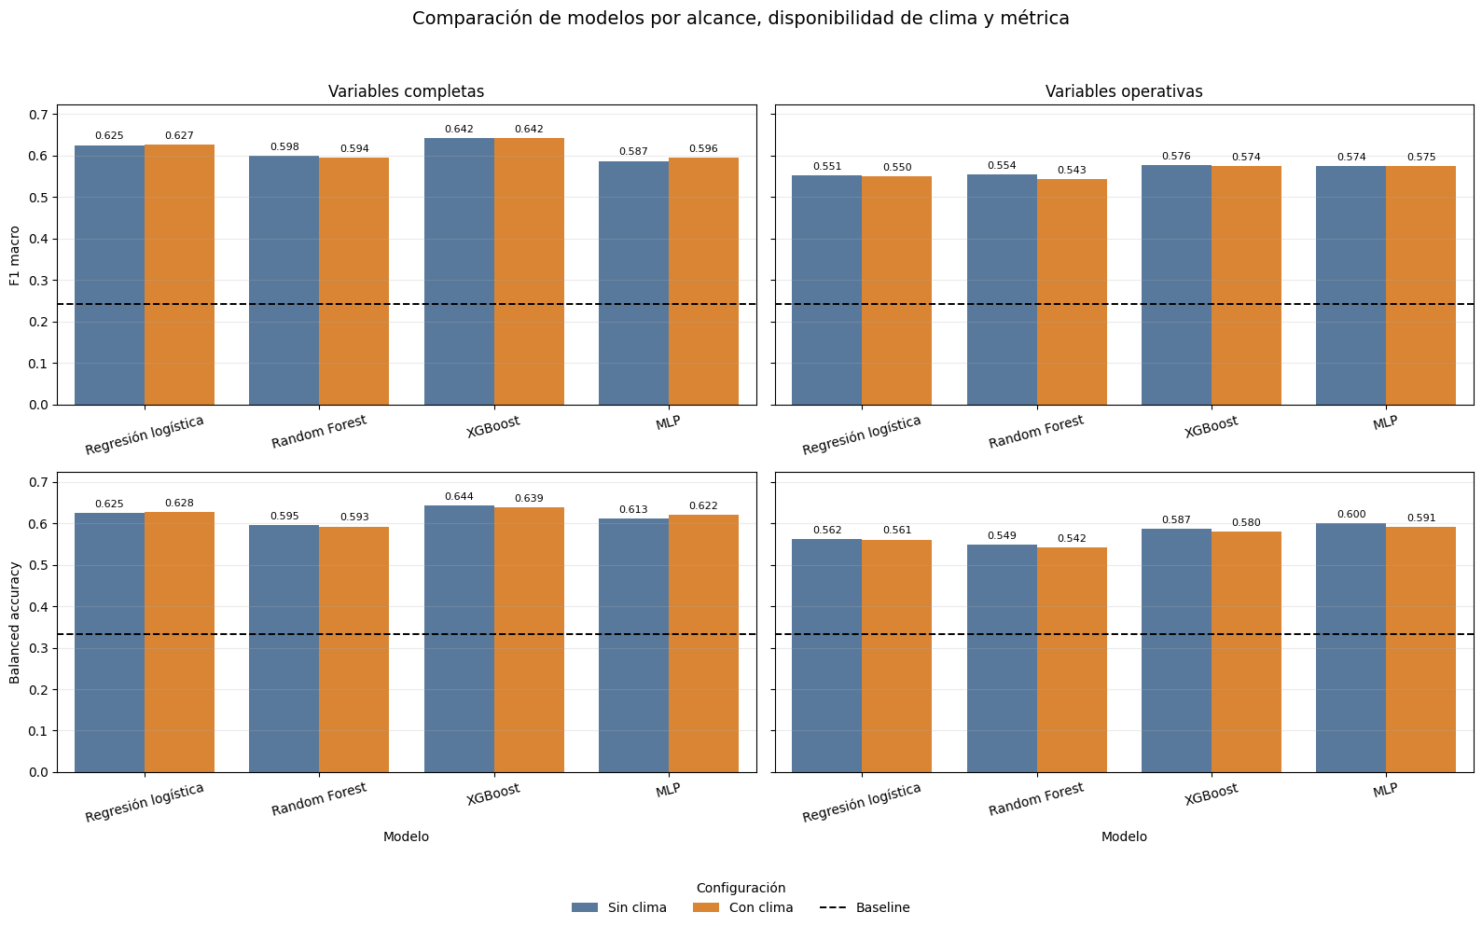
Figura 11. Comparación de modelos para el estado del actor. Fuente: elaboración propia.
La comparación bootstrap entre los escenarios operativos muestra que la incorporación del clima aumenta el F1 macro en 0,001425, con un intervalo de confianza entre -0,000730 y 0,003906. Para balanced accuracy, la diferencia es de 0,001000 y el intervalo se encuentra entre -0,001955 y 0,003974. Aunque log loss mejora 0,001637, el cambio no alcanza el umbral de 5 % definido para las métricas principales, por lo que se conserva el escenario sin clima. La diferencia entre el escenario completo y el operativo es mayor: F1 macro aumenta 0,069561 y balanced accuracy 0,065142. Esto indica que los atributos del actor, del vehículo y del contexto posterior al evento aportan información, pero no pueden utilizarse en la consulta de una ruta porque todavía no existen en ese momento.

8.4. Prueba temporal final
Las dos ventanas de backtesting registradas en la Tabla 25 permiten comprobar la estabilidad previa a la prueba final.
Tabla 25. Backtesting temporal del modelo de estado.
Entrenamiento | Validación | F1 macro | BA | ROC-AUC | Log loss
Hasta 2016 | 2017-2018 | 0,5639 | 0,6123 | 0,8559 | 0,5015
Hasta 2018 | 2019-2020 | 0,5694 | 0,6091 | 0,8659 | 0,5067

Para la evaluación final, el pipeline se reajusta con una muestra de 600.000 actores obtenida de las 1.844.909 observaciones registradas entre 2007 y 2023. El periodo 2024-2026 se mantiene como prueba independiente. En este conjunto, el modelo alcanza una accuracy de 0,7747, balanced accuracy de 0,5926, F1 macro de 0,5688, F1 ponderado de 0,7821, PR-AUC macro de 0,5747 y ROC-AUC macro de 0,8367. Las métricas probabilísticas corresponden a un log loss de 0,6091, un Brier multiclase de 0,3474 y un ECE de 0,0637. El intervalo bootstrap del F1 macro se encuentra entre 0,5623 y 0,5748, mientras que el de balanced accuracy se ubica entre 0,5840 y 0,6000.
El desempeño por clase de la Tabla 26 ubica la principal limitación en MUERTO, cuyo bajo soporte y baja precisión reducen el promedio macro.
Tabla 26. Desempeño por clase del modelo de estado en 2024-2026.
Clase | Precisión | Recall | F1 | Soporte
HERIDO | 0,8819 | 0,7862 | 0,8313 | 50.764
ILESO | 0,6565 | 0,7864 | 0,7156 | 23.505
MUERTO | 0,1304 | 0,2051 | 0,1594 | 1.502

Las confusiones entre HERIDO, ILESO y MUERTO durante 2024-2026 se identifican en la Figura 12.
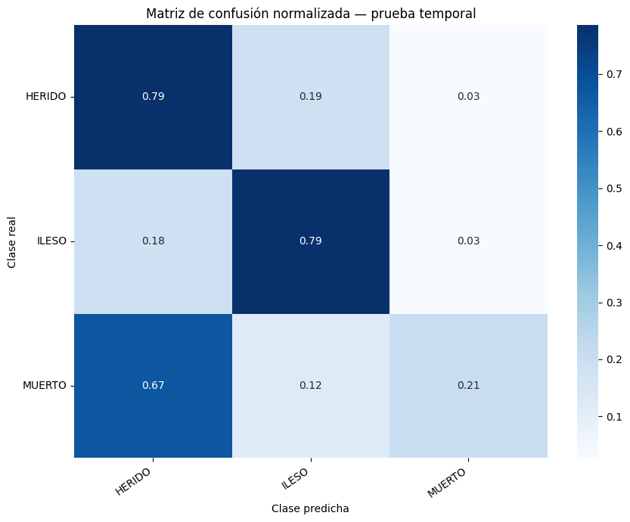
Figura 12. Matriz de confusión del modelo de estado en la prueba temporal. Fuente: elaboración propia.
El contraste de la Figura 13 confirma que el F1 macro de la partición aleatoria, 0,5834, supera el 0,5688 obtenido en la evaluación temporal.
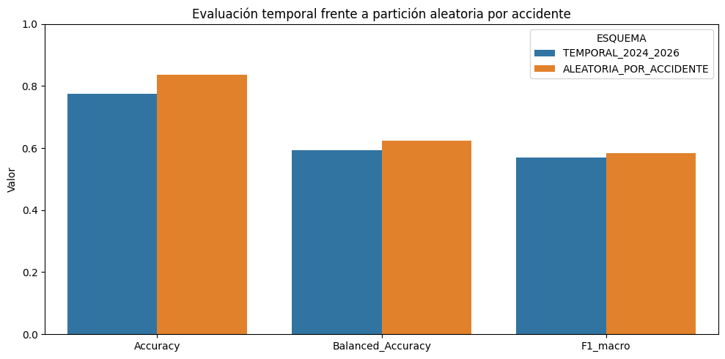
Figura 13. Comparación entre validación temporal y partición aleatoria para estado. Fuente: elaboración propia.
La importancia por permutación de la Figura 14 indica que la clase de vehículo y variables personales como edad y género aportan parte de la señal del modelo de estado.
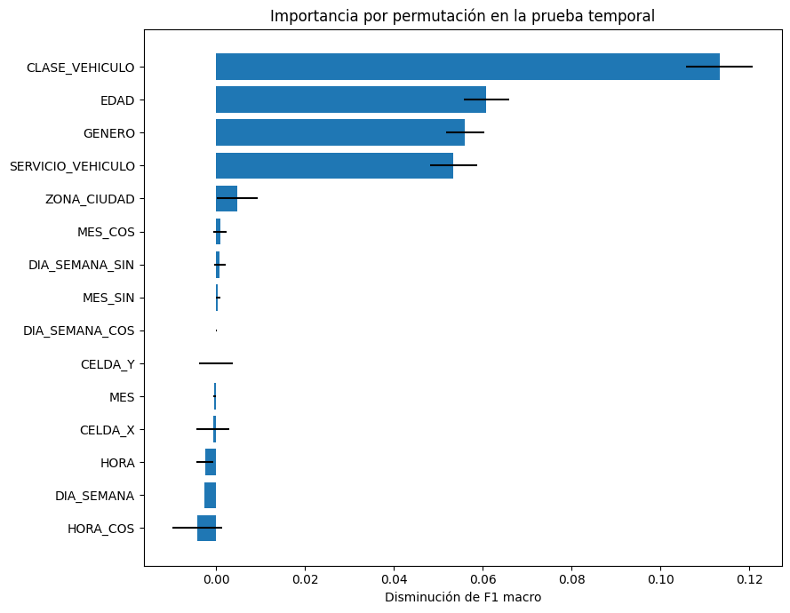
Figura 14. Importancia de variables del XGBoost de estado. Fuente: elaboración propia.
El desempeño anual se mantiene relativamente estable, con un F1 macro de 0,5573 en 2024, 0,5759 en 2025 y 0,5781 durante el periodo parcial de 2026. Sin embargo, la revisión de importancia de variables muestra que una parte relevante de la predicción depende de atributos personales y del vehículo. En consecuencia, el modelo permite analizar el estado de actores registrados en accidentes históricos, pero no debe utilizarse para personalizar la criticidad de quien consulta una ruta.

8.5. Artefactos exportados y uso permitido
Los archivos exportados y su función dentro del flujo de inferencia se relacionan en la Tabla 27.
Tabla 27. Artefactos de producción exportados por el modelo de estado.
Artefacto | Contenido | Uso
modelo_estado_actor_xgboost.joblib | Pipeline y modelo XGBoost ajustado. | Reproducir las predicciones del modelo seleccionado.
metadata_estado_actor.joblib | Metadatos necesarios para interpretar entradas y clases. | Conservar el esquema de variables y las etiquetas de salida.
centroides_zonas.csv | Centroides de las 150 zonas de análisis. | Asignar observaciones a la zonificación utilizada.

9. Modelo de clase de accidente

9.1. Objetivo y distribución
El modelo busca clasificar cada accidente como ATROPELLO, CHOQUE u OTROS. Los registros SIN INFORMACION se excluyen antes de construir las particiones porque no representan una clase válida. CHOQUE concentra la mayoría de las observaciones, por lo que accuracy puede ocultar un desempeño bajo en ATROPELLO y OTROS. Por esta razón, la evaluación prioriza F1 macro y balanced accuracy.
La composición del objetivo se cuantifica en la Tabla 28 y evidencia la predominancia de CHOQUE.
Tabla 28. Distribución de la clase de accidente.
Clase | Registros | Participación
ATROPELLO | 105.206 | 11,7540 %
CHOQUE | 742.846 | 82,9932 %
OTROS | 47.016 | 5,2528 %

9.2. Escenarios y partición temporal
Para el modelo de clase se aplican las mismas reglas de selección de variables meteorológicas. SENSACION_TERMICA, LLUVIA y HUMEDAD_RELATIVA se excluyen por su alta relación con TEMPERATURA y PRECIPITACION. El escenario operativo utiliza únicamente información espacial y temporal disponible antes del evento, mientras que el escenario completo incorpora características de la vía. Ninguno de los dos escenarios incluye datos del actor, del vehículo ni variables registradas después del accidente.
Los cuatro escenarios y la cantidad de entradas utilizada en cada uno se describen en la Tabla 29.
Tabla 29. Escenarios evaluados para la clase de accidente.
Escenario | Número de entradas | Contenido principal | Propósito
Completo sin clima | 23 | Espacio, tiempo y características de vía. | Estimar el techo analítico con contexto vial.
Completo con clima | 30 | Escenario completo más clima no redundante. | Medir aporte incremental.
Operativo sin clima | 12 | Celda, zona y variables temporales. | Aproximar disponibilidad antes del evento.
Operativo con clima | 19 | Escenario operativo más clima. | Contrastar el aporte meteorológico.

La distribución temporal consignada en la Tabla 30 evidencia que la participación de ATROPELLO y OTROS aumenta durante la prueba.
Tabla 30. Partición temporal del modelo de clase.
Conjunto | Años | Eventos | ATROPELLO | CHOQUE | OTROS
Entrenamiento | 2007-2020 | 795.386 | 11,401 % | 83,530 % | 5,069 %
Validación | 2021-2023 | 67.444 | 11,580 % | 82,667 % | 5,753 %
Prueba | 2024-2026 | 32.238 | 20,823 % | 70,429 % | 8,747 %

9.3. Selección y aporte del clima
La línea base, que asigna todos los casos a la clase mayoritaria, obtiene una accuracy de 0,8267. Sin embargo, su balanced accuracy es de 0,3333, el F1 macro alcanza 0,3017 y el ROC-AUC macro corresponde a 0,5000, lo que muestra que la accuracy elevada se explica por el predominio de CHOQUE. La selección por F1 macro favorece levemente a XGBoost operativo con clima, aunque el escenario sin clima obtiene una balanced accuracy mayor. Esta diferencia requiere revisar los intervalos de confianza antes de tomar una decisión.
Los intervalos de la Tabla 31 indican que la ventaja en F1 macro no es concluyente y que balanced accuracy empeora al incorporar clima.
Tabla 31. Comparación climática del XGBoost operativo para clase.
Métrica | Sin clima | Con clima | Diferencia con clima
F1 macro | 0,3742 | 0,3767 | +0,002425; IC [-0,000434; 0,005337]
Balanced accuracy | 0,4055 | 0,3944 | -0,011067; IC [-0,013605; -0,008247]
Mejora de log loss | Referencia | Mejor | +0,048707; intervalo positivo

El desempeño de las familias y escenarios evaluados para clasificar la clase de accidente se resume en la Figura 15.
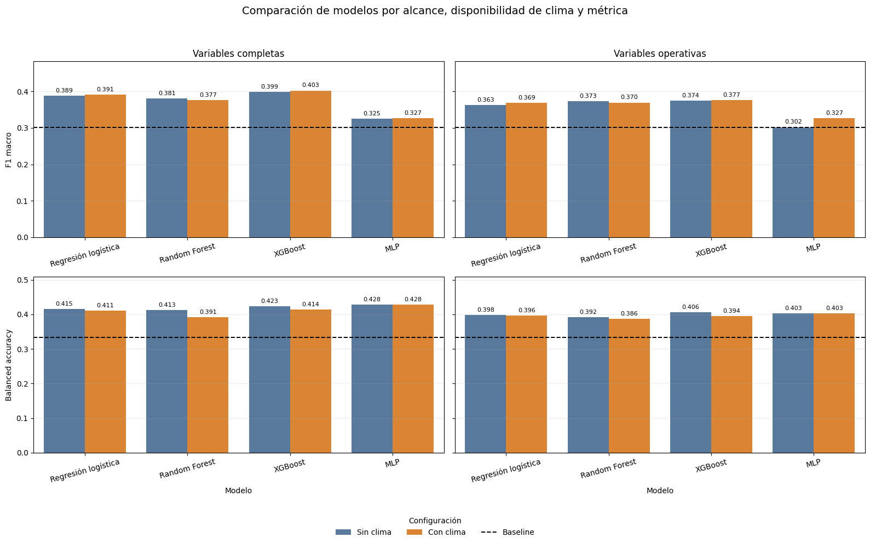
Figura 15. Comparación de modelos para la clase de accidente. Fuente: elaboración propia.
La prueba bootstrap muestra que el incremento del F1 macro al incorporar el clima no es concluyente y no alcanza el umbral relativo de 5 %. Además, balanced accuracy disminuye. El escenario con clima se mantiene únicamente como referencia para la evaluación temporal. En términos generales, ninguna de las configuraciones alcanza un desempeño suficiente para incorporar la predicción de la clase de accidente a PrediRuta.

9.4. Prueba temporal ejecutada
Los dos periodos de backtesting utilizados para revisar la estabilidad del escenario de referencia se registran en la Tabla 32.
Tabla 32. Backtesting temporal del escenario operativo con clima para clase.
Entrenamiento | Validación | F1 macro | BA | ROC-AUC | Log loss
Hasta 2016 | 2017-2018 | 0,3849 | 0,4012 | 0,6177 | 0,8217
Hasta 2018 | 2019-2020 | 0,3720 | 0,3971 | 0,6192 | 0,7571

El ajuste final utiliza una muestra de 600.000 observaciones tomada de los 862.830 accidentes registrados entre 2007 y 2023. En la prueba de 2024 a 2026, el modelo obtiene una accuracy de 0,6363, balanced accuracy de 0,3871, F1 macro de 0,3735, F1 ponderado de 0,6120, PR-AUC macro de 0,3800 y ROC-AUC macro de 0,5719. El log loss alcanza 0,9059, el Brier multiclase 0,5323 y el ECE 0,1358. El intervalo del F1 macro se encuentra entre 0,3689 y 0,3775, mientras que el de balanced accuracy se ubica entre 0,3828 y 0,3910.
El detalle por clase de la Tabla 33 evidencia que el modelo casi no recupera OTROS y concentra su desempeño en CHOQUE.
Tabla 33. Desempeño por clase en la prueba temporal del modelo de clase.
Clase | Precisión | Recall | F1 | Soporte
ATROPELLO | 0,3158 | 0,3535 | 0,3336 | 6.713
CHOQUE | 0,7406 | 0,7976 | 0,7680 | 22.705
OTROS | 0,1078 | 0,0103 | 0,0188 | 2.820

La concentración de predicciones en CHOQUE y las confusiones de ATROPELLO y OTROS se observan en la Figura 16.
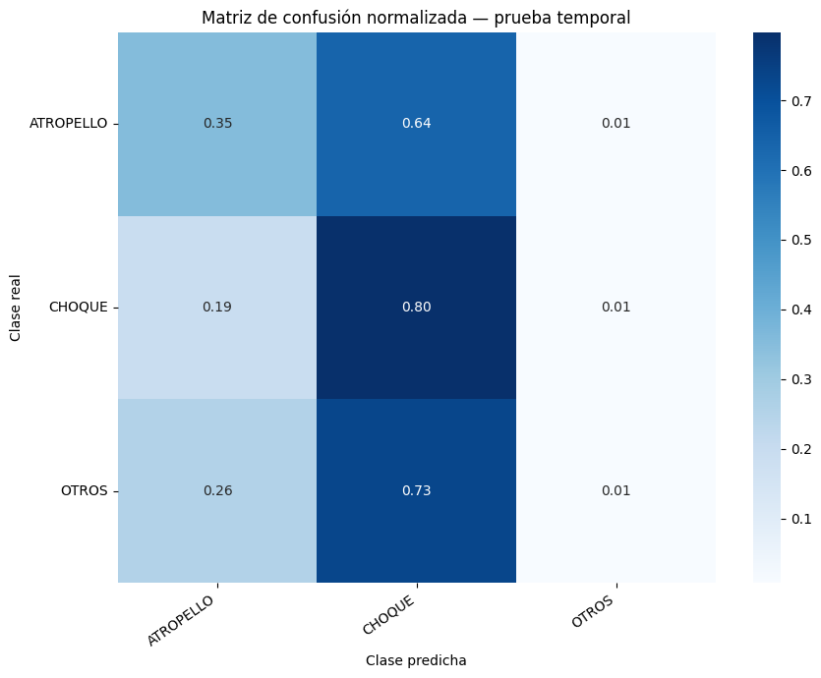
Figura 16. Matriz de confusión del modelo de clase en la prueba temporal. Fuente: elaboración propia.
El contraste de la Figura 17 confirma que la partición aleatoria produce un F1 macro de 0,4019, superior al 0,3735 de la prueba temporal.
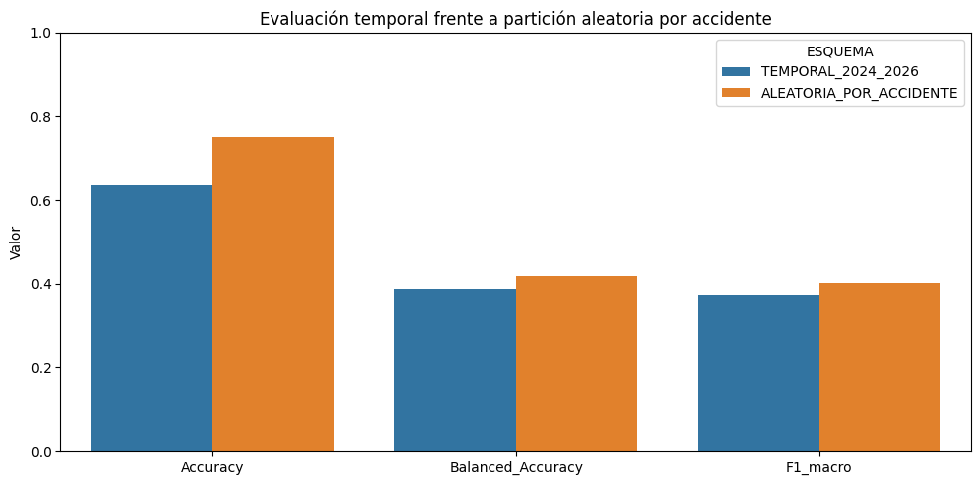
Figura 17. Comparación temporal y aleatoria para el modelo de clase. Fuente: elaboración propia.
La importancia por permutación de la Figura 18 señala el predominio de CELDA_Y, ZONA_CIUDAD y CELDA_X; la hora es secundaria y las variables climáticas tienen menor peso.
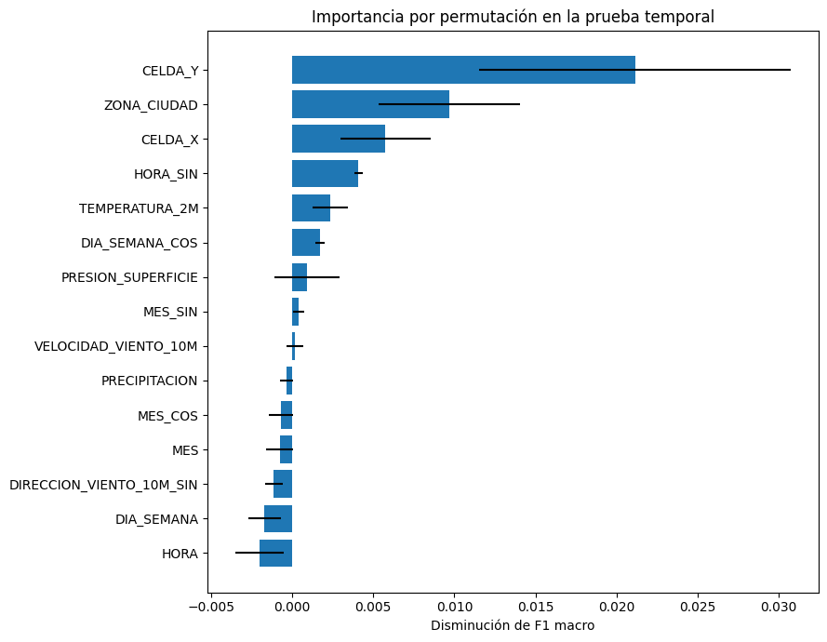
Figura 18. Importancia de variables del XGBoost de clase. Fuente: elaboración propia.

9.5. Conclusión del modelo de clase
El F1 macro anual se mantiene alrededor de 0,37, pero el modelo solo recupera 1,03 % de los accidentes clasificados como OTROS. Este resultado muestra que la información espacial, temporal, vial y meteorológica disponible no contiene una señal suficiente para predecir de forma confiable la clase del accidente. En consecuencia, la variable no es predecible con un desempeño aceptable bajo el conjunto actual de predictores y el modelo de clase no se incorporará a PrediRuta. El análisis se conserva como evidencia de la experimentación, pero no formará parte del backend ni de la experiencia del usuario.

10. Análisis integrado y decisiones de implementación

10.1. Decisión sobre los componentes
Los resultados permiten establecer una decisión para cada objetivo. XGBoost sin clima se utiliza para construir la criticidad relativa del recorrido. Debido a su baja precisión y al deterioro observado en la prueba temporal, la salida debe comunicarse como una medida relativa y no como una probabilidad individual. El modelo de estado se conserva como análisis complementario, pero no se incorpora al flujo de consulta porque requiere atributos de los actores involucrados. El modelo de clase también se excluye de PrediRuta, ya que las variables disponibles no permiten predecirla con un desempeño aceptable.
La evidencia tampoco respalda la incorporación del clima al cálculo de la criticidad en esta fase. En el modelo de ocurrencia, XGBoost presenta un desempeño ligeramente menor al agregar las variables meteorológicas. En el modelo de estado, los intervalos de F1 macro y balanced accuracy incluyen el valor cero. Para la clase de accidente, la mejora de F1 macro no es concluyente y balanced accuracy disminuye. De acuerdo con el criterio establecido en la primera entrega, las condiciones meteorológicas se mostrarán como información contextual porque no mejoran al menos 5 % la métrica principal.

10.2. Riesgos y limitaciones que permanecen vigentes
Los riesgos identificados en la primera entrega y su tratamiento a partir de los resultados experimentales se actualizan en la Tabla 34.
Tabla 34. Riesgos, impacto y tratamiento para las siguientes fases.
Riesgo o limitación | Impacto | Tratamiento
Cambios en fuentes SDM | Pueden modificar columnas, categorías o cobertura. | QA/QC, diccionario de datos, versión de insumos y pruebas de esquema.
Resolución meteorológica | No representa microvariaciones de cada cuadra. | Comunicar resolución y presentar el dato como contexto del sector.
Exposición vehicular desconocida | No existe denominador de vehículos expuestos por tramo y momento. | No interpretar el score como probabilidad individual.
Desbalance | Clases poco frecuentes tienen bajo recall. | Métricas macro, pesos, umbrales y análisis por clase.
Deriva temporal | La prevalencia de ocurrencia y la distribución de clase y estado cambian entre periodos. | Validación temporal, monitoreo anual y criterio de reentrenamiento.
Variables posteriores al evento | Pueden producir fuga o no estar disponibles en la consulta. | Escenarios operativos y revisión estricta de RD05.
Dependencia de APIs | Rutas, tiempos o clima pueden no estar disponibles. | Manejo de excepciones, reintentos, mensajes claros y pruebas de disponibilidad.
Interpretación del color | Un nivel bajo puede leerse como ausencia de riesgo. | Etiquetar como criticidad relativa y comunicar incertidumbre.

11. Próximos pasos y plan de implementación

11.1. Criterios de alcance para el trabajo restante
El flujo del prototipo comienza con el origen, el destino, la fecha y la hora ingresados por el usuario. Google Routes construye el recorrido y proporciona los tiempos estimados por segmento (Google, s. f.). Posteriormente, el modelo de ocurrencia asigna la criticidad relativa y Open-Meteo aporta el pronóstico correspondiente al momento esperado de tránsito. Los modelos de estado y clase no intervienen en este flujo y los atributos personales de los actores viales no se utilizan para modificar la salida.
El alcance se traduce en los controles concretos de implementación y aceptación consignados en la Tabla 35.
Tabla 35. Reglas de alcance que deben verificarse antes del despliegue.
Regla | Aplicación en el prototipo | Control de aceptación
Alcance geográfico | Solo trayectos dentro del perímetro urbano de Bogotá. | Validación de origen, destino y segmentos fuera del área.
Salida relativa | Bajo, Medio y Alto por tramo, de acuerdo con los umbrales establecidos. | Ninguna pantalla presenta el valor como probabilidad individual.
Clima contextual | Pronóstico independiente del score actual. | Interfaz diferencia claramente criticidad y condiciones previstas.
Variables operativas | Solo datos disponibles antes del recorrido. | Revisión de esquema de entrada y prueba RD05.
Privacidad | No se solicitan edad, género ni datos de actores. | Formulario y registros de la aplicación sin atributos personales.

11.2. Plan por semanas
Las actividades previstas y los criterios de cierre para cada semana se organizan en la Tabla 36.
Tabla 36. Plan de implementación para las semanas 6, 7 y 8.
Semana | Objetivo | Actividades | Entregable y criterio de salida
6 | Finalizar el front e integrar el backend con los modelos. | Completar la interfaz; conectar el modelo de ocurrencia; aplicar los umbrales establecidos de criticidad; integrar Google Routes y Open-Meteo; presentar los resultados sobre el mapa. | Flujo que recibe origen, destino, fecha y hora y devuelve segmentos con tiempo, criticidad relativa y clima, sin depender de estado o clase.
7 | Implementar el proyecto en Streamlit y validar los requisitos. | Empaquetar configuración; gestionar errores de APIs; ejecutar pruebas unitarias, integración y end-to-end; registrar evidencia para RN, RF, RD, RU y RA; corregir defectos. | Aplicación reproducible y matriz de requisitos con evidencia, métrica, resultado y estado.
8 | Preparar la entrega final y grabar el video. | Congelar versiones; repetir pruebas críticas; preparar guion; grabar consulta completa; explicar datos, modelo, clima, limitaciones y resultados; verificar enlaces y archivos. | Video final, repositorio ordenado, documento actualizado y demostración sin intervención técnica.

11.3. Matriz de validación de la primera entrega
Durante la semana 7, los requerimientos definidos para el prototipo funcionarán como lista de control para la validación. La evaluación considera tanto la utilidad del artefacto como la validez de los procesos analíticos que sustentan sus resultados, de acuerdo con el enfoque de Design Science Research (Peffers et al., 2007). La matriz conserva únicamente los requerimientos que pueden verificarse mediante una prueba, una métrica y un criterio de aceptación. Las formulaciones que repetían el objetivo general o describían exclusiones del alcance no se incluyen como pruebas independientes.
La validación contempla dos horizontes diferentes y complementarios. El horizonte operativo de RN02 corresponde a los siete días calendario cubiertos por la consulta y comprueba que el prototipo genere criticidad para las fechas y horas solicitadas. En cambio, la validación temporal de RA02 utiliza años posteriores al entrenamiento para comprobar que el modelo conserve su capacidad de discriminación ante cambios de prevalencia. El primer control evalúa la cobertura funcional de la consulta; el segundo evalúa la validez del modelo que produce la criticidad. La satisfacción de RN02, por sí sola, no compensa un deterioro analítico en RA02.
El requisito de negocio medible y la prueba definida para el horizonte de siete días se consignan en la Tabla 37.
Tabla 37. Requerimiento de negocio priorizado y plan de verificación.
ID | Requerimiento | Prueba, métrica y criterio | Aplicación en el plan
RN02 | Generar criticidad prospectiva para una ruta, fecha y hora dentro de los siete días calendario que incluyen el día de consulta (Open-Meteo, s. f.-b). | Ejecutar al menos 28 consultas, cuatro franjas horarias por cada día del horizonte; porcentaje que genera criticidad. Criterio: al menos 27 de 28 consultas válidas (≥ 95 %). | Integración del modelo en semana 6 y prueba del horizonte completo en semana 7.

Los requerimientos funcionales se convierten en pruebas concretas para el front y el backend en la Tabla 38.
Tabla 38. Requerimientos funcionales y plan de verificación.
ID | Requerimiento | Prueba, métrica y criterio | Aplicación en el plan
RF01 | Ingresar origen, destino, fecha y hora de salida. | Prueba del formulario; porcentaje de consultas válidas procesadas. Criterio: 100 % con campos obligatorios. | Implementación en semana 6 y validación en Streamlit durante la semana 7.
RF02 | Construir y segmentar una ruta dentro de Bogotá. | Trayectos y ubicaciones diversas; porcentaje de rutas válidas. Criterio: al menos 95 % georreferenciadas. | Integración con Google Routes en semana 6 y prueba en semana 7.
RF03 | Estimar la hora de tránsito de los steps mediante consultas sucesivas. | Validar tiempos retornados por Google Routes. Criterio: 100 % de tramos procesados con hora estimada. | Implementación en semana 6 y verificación temporal en semana 7.
RF04 | Asignar criticidad espaciotemporal a los tramos evaluables. | Prueba end-to-end; porcentaje de tramos clasificados y porcentaje asignado al intervalo correcto. Criterios: al menos 95 % clasificados y 100 % coherentes con los umbrales establecidos. | Conexión del modelo en semana 6 y prueba end-to-end en semana 7.
RF05 | Consultar y mostrar condiciones meteorológicas previstas. | Pruebas con Open-Meteo forecast; porcentaje de puntos con clima. Criterio: al menos 95 %, sujeto a la fuente. | Integración del pronóstico en semana 6 y validación en semana 7.
RF06 | Integrar ruta, criticidad, hora y clima en una visualización. | Revisión funcional del mapa; porcentaje de consultas que muestran correctamente los cuatro componentes disponibles. Criterio: 100 % de las consultas válidas. | Construcción del mapa en semana 6 y revisión funcional en semana 7.

La evidencia obtenida durante la preparación de los datos se contrasta con los cinco criterios de calidad y disponibilidad en la Tabla 39.
Tabla 39. Requerimientos de datos y plan de verificación.
ID | Requerimiento | Prueba, métrica y criterio | Resultado o aplicación
RD01 | Disponer de siniestralidad espacial y temporalmente válida. | Validar coordenadas, fecha y hora; porcentaje utilizable. Criterio: al menos 90 %. | Cumplido: 895.833 de 904.476 registros, equivalentes a 99,04 %.
RD02 | Integrar tablas SDM con trazabilidad y sin duplicación artificial. | Medir llaves primarias duplicadas, llaves foráneas huérfanas y variación artificial del total de accidentes. Criterios: 0 duplicadas, 0 huérfanas y 0 % de aumento artificial. | Cumplido mediante las validaciones relacionales.
RD03 | Asociar clima histórico a eventos y momentos comparables. | Cruzar siniestros y clima; porcentaje asociado. Criterio: al menos 95 %. | Cumplido: 100 % de los eventos elegibles cuenta con clima.
RD04 | Contar con cobertura espacial y temporal para entrenamiento y validación independiente. | Medir cobertura de zonas, asignación de filas y solapamiento temporal. Criterios: 150 zonas cubiertas, 100 % de filas asignadas a una partición y 0 fechas compartidas entre entrenamiento y prueba temporal. | Cumplido mediante cobertura desde 2007, 150 zonas y particiones de evaluación.
RD05 | Usar en operación solo predictores disponibles antes del recorrido. | Revisar entradas del modelo final. Criterio: 100 % disponibles al predecir. | Cumplido por el modelo de ocurrencia seleccionado para el MVP.

Las pruebas de comprensión y consistencia visual previstas para la interfaz se definen en la Tabla 40.
Tabla 40. Requerimientos de usabilidad y plan de verificación.
ID | Requerimiento | Prueba, métrica y criterio | Aplicación en el plan
RU01 | Representar de forma diferenciable los niveles Bajo, Medio y Alto. | Revisar rutas y valores próximos a cada límite; porcentaje de categorías con representación diferenciable y asignación correcta. Criterio: 100 % conforme con los umbrales establecidos. | Diseño en semana 6 y prueba visual en semana 7.
RU02 | Diferenciar criticidad, hora estimada y clima. | Revisar paneles de tramos. Criterio: 100 % de componentes disponibles identificados y etiquetados. | Implementación en Streamlit y verificación durante la semana 7.
RU03 | Completar una consulta sin intervención técnica. | Escenarios end-to-end desde entrada hasta mapa. Criterio: 100 % de escenarios válidos. | Pruebas end-to-end en semana 7.
RU04 | Comunicar criticidad relativa y no probabilidad individual. | Revisar textos, etiquetas y mensajes. Criterio: 100 % de pantallas explican el alcance. | Revisión del lenguaje de la interfaz en semana 7.
RU05 | Identificar visualmente los tramos de mayor criticidad. | Comparar categoría calculada y representación. Criterio: 100 % de tramos coherentes. | Pruebas de consistencia del mapa en semana 7.

La relación entre los resultados experimentales, los criterios de aceptación y las verificaciones pendientes del prototipo se consolida en la Tabla 41.
Tabla 41. Requerimientos de desempeño analítico y plan de verificación.
ID | Requerimiento | Prueba, métrica y criterio | Resultado o aplicación
RA01 | Diferenciar sectores y momentos con distinta siniestralidad histórica. | Medir la tasa observada de OCURRIO_ACCIDENTE y la proporción de la muestra en cada nivel. Criterios: tasa estrictamente creciente Bajo < Medio < Alto y al menos 5 % de observaciones en cada nivel. | Validación de los umbrales establecidos durante la semana 7.
RA02 | Conservar discriminación en periodos posteriores. | Medir ROC-AUC y F1 en una prueba temporal y su variación relativa frente a validación. Criterio: deterioro no superior al 10 % en cada métrica. | Cumplimiento parcial: ROC-AUC disminuye 5,00 %, pero F1 se reduce 51,20 %.
RA03 | Evaluar el aporte incremental del clima. | Comparar el mismo enfoque con/sin clima; variación relativa. Criterio: al menos 5 % para incorporarlo. | Cumplido como decisión: no se incorpora el clima al score actual.
RA04 | Evitar niveles inconsistentes o inestables. | Calcular el índice de estabilidad poblacional (PSI) de los niveles entre validación y prueba temporal. Criterio: PSI menor que 0,20 y conservación del orden Bajo < Medio < Alto. | Cálculo y registro durante la validación de semana 7.
RA05 | Justificar cuantitativamente el modelo final frente a las alternativas. | Comparar candidatos en la misma validación temporal. Criterios: mayor F1; ROC-AUC y balanced accuracy como desempate. | Cumplido: XGBoost sin clima obtiene F1 de 0,1841 y ROC-AUC de 0,6635, los valores más altos de la comparación.

12. Conclusiones
La fase permitió consolidar una base relacional depurada y trazable, tres conjuntos de datos con granularidades diferentes y una comparación común para los modelos evaluados. Antes de la corrección transversal de edades, el 99,04 % de los accidentes originales cumple de forma simultánea los criterios de calidad, periodo y ubicación. Además, el clima histórico se encuentra asociado con el 100 % de los eventos elegibles y las relaciones finales no presentan registros huérfanos. Estos resultados respaldan la calidad de la información utilizada en los experimentos.
XGBoost sin clima fue seleccionado para estimar la ocurrencia y construir la criticidad relativa del MVP. La selección se realizó con 2021-2023, mientras que 2024-2026 permaneció aislado para medir la generalización fuera de tiempo. En esta prueba, el modelo alcanza un ROC-AUC de 0,6303, un F1 de 0,0899 y una precisión de 0,0486. El ROC-AUC se reduce 5,00 % frente a la validación y cumple el límite establecido en RA02; el F1 disminuye 51,20 % y no lo cumple. Por esta razón, el requerimiento presenta un cumplimiento parcial y exige comunicar la salida como criticidad relativa, mantener el monitoreo temporal y definir criterios de reentrenamiento. El clima no alcanza el umbral de mejora de 5 % y se presentará como información contextual. El modelo de estado conserva valor analítico, aunque sus variables no están disponibles durante la consulta de una ruta.
El modelo de clase de accidente no se incorpora a PrediRuta. Las variables espaciales, temporales, viales y meteorológicas disponibles no permiten predecir esta categoría con un desempeño aceptable, especialmente por la baja recuperación de OTROS. La exclusión del modelo responde a los resultados obtenidos y evita trasladar al prototipo una predicción que no cuenta con suficiente respaldo.
Una vez finalizadas la preparación de los datos y la evaluación de los modelos, el proyecto continúa con la implementación del prototipo. La semana 6 se destina a completar la interfaz e integrar el modelo de ocurrencia con el backend. Durante la semana 7 se implementará la solución en Streamlit y se ejecutarán las pruebas definidas en la matriz de requerimientos. Finalmente, la semana 8 se dedicará a la grabación del video y a la preparación de la entrega final.

13. Referencias
Google. (s. f.). Routes API: Compute routes. Google for Developers. https://developers.google.com/maps/documentation/routes/compute_route_directions
Open-Meteo. (s. f.-a). Historical Weather API. https://open-meteo.com/en/docs/historical-weather-api
Open-Meteo. (s. f.-b). Weather Forecast API. https://open-meteo.com/en/docs
Peffers, K., Tuunanen, T., Rothenberger, M. A., & Chatterjee, S. (2007). A design science research methodology for information systems research. Journal of Management Information Systems, 24(3), 45-77. https://doi.org/10.2753/MIS0742-1222240302
Secretaría Distrital de Movilidad. (s. f.). Portal de Datos Abiertos de Movilidad de Bogotá. https://datos.movilidadbogota.gov.co/
Secretaría Distrital de Planeación. (s. f.). Perímetro urbano. POT Bogotá D. C. Datos Abiertos Bogotá. https://datosabiertos.bogota.gov.co/dataset/perimetro-urbano-bogota-d-c

